Prvi domaći zadatak iz Analize i sinteze muzičkih signala

Pap Marko
3336/2020

Cilj i opis izvedbe ovog zadatka

Cilj ovog domaćeg zadatka bio je da se u MATLAB okruženju implementira Karplus-Strong algoritam za sintezu muzičkih signala. Takođe, bilo je potrebno napraviti nekolicinu signala kao rezultat različitih pobudnih signala i od njih kreirati trozvuke (durski i molski).
U izradi ovog domaćeg zadatka sintetisane su: gitarska i violinska hromatska skala sa osnovnom učestanošću 440Hz, gitarski i violinski durski i molski trozvuk sa osnovnom učestanošću 440Hz. Njihovi spektri i vremenski oblici su prikazani dalje u izveštaju. Pobudni signal koji odgovara gitari je nasumični niz brojeva, dok je pobudni signal koji odgovara violini testera. Svaki od signala sintetisan je u dve varijante, prva varijanta je kada u povratnoj grani imamo samo kašnjenje i slabljenje, dok je u drugoj varijanti dodat i filtar propusnik niskih frekvencija.

Grafici

Najpre, biće prikazani prvo vremenski oblici svih generisanih signala sa odgovarajućim oznakama. Svi prikazani grafici dobijaju se pokretanjem main_script.m.

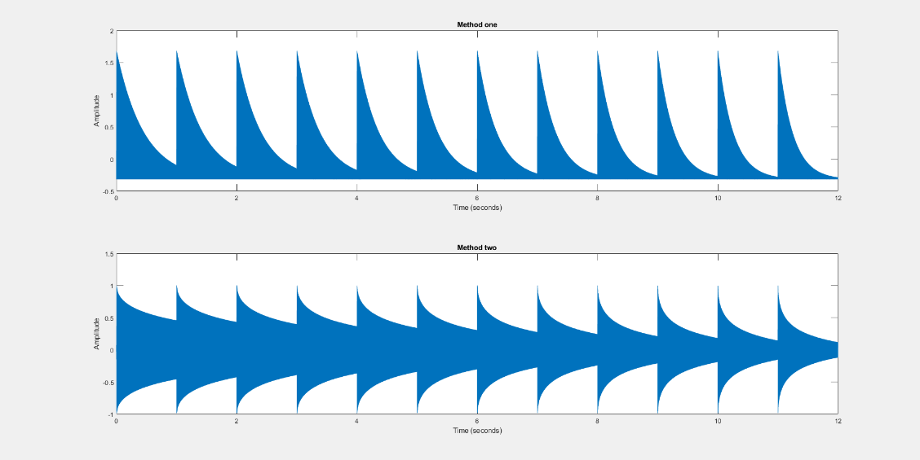
Slika 1 Vremenski oblik hromatske skale violine sa osnovnom učestanošću 440Hz, gore = skala dobijena prvom varijantom Karplus-Strong algoritma, dole = skala dobijena drugom varijantom Karplus-Strong algoritma

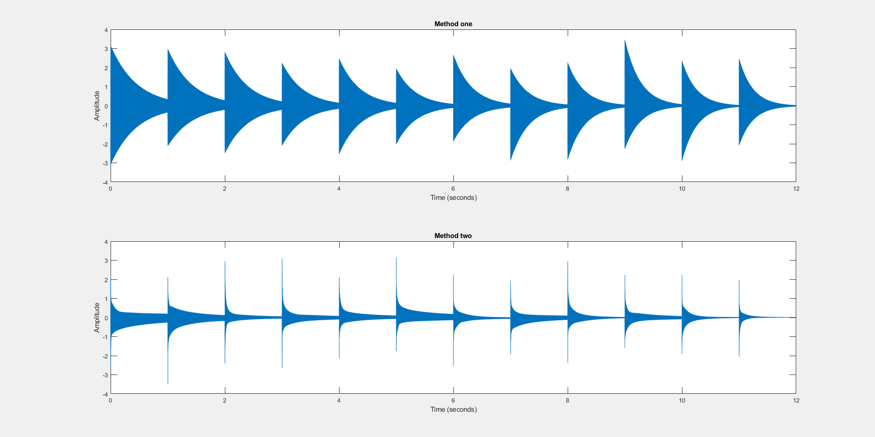
Slika 2 Vremenski oblik hromatske skale gitare sa osnovnom učestanošću 440Hz, gore = skala dobijena prvom varijantom Karplus-Strong algoritma, dole = skala dobijena drugom varijantom Karplus-Strong algoritma

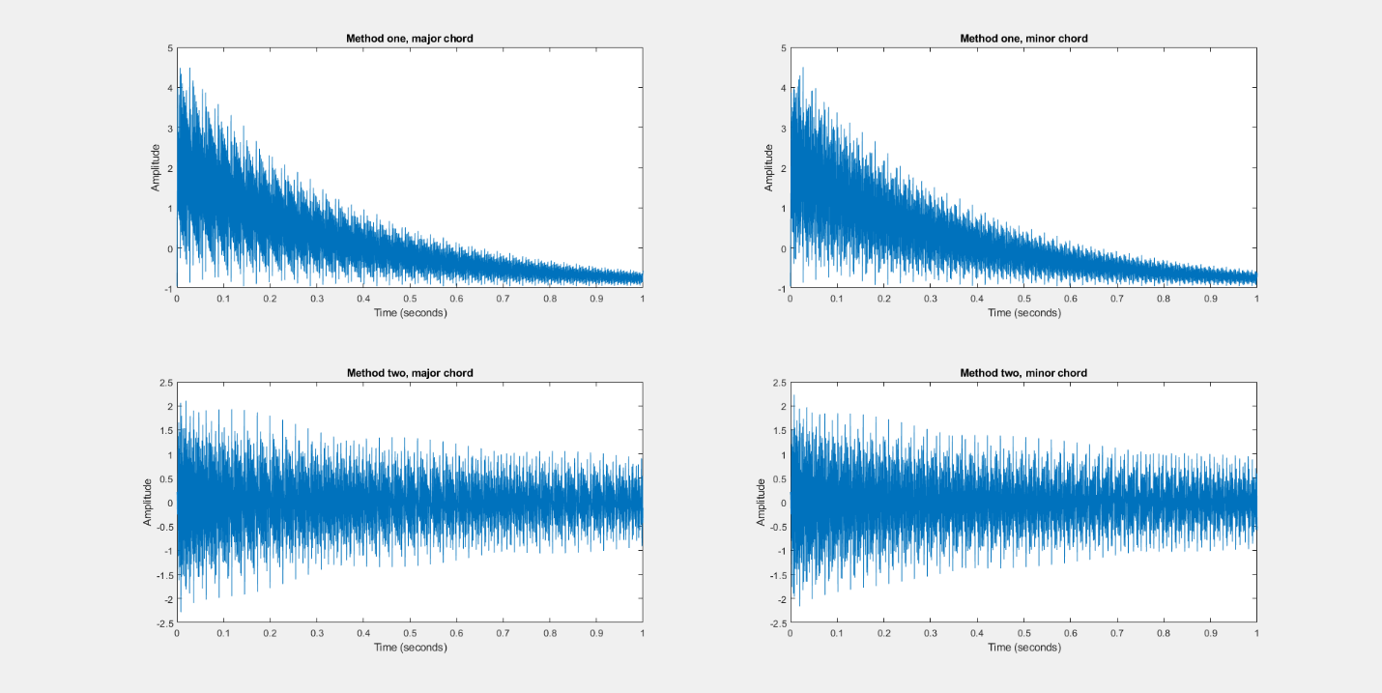
Slika 3 Vremenski oblici durskih i molskih trozvuka violine sa osnovnom učestanošću 440Hz, gore levo = durski trozvuk dobijen prvom varijantom, gore desno = molski trozvuk dobijen prvom varijantom, dole levo = durski trozvuk dobijen drugom varijantom, dole desno = molski trozvuk dobijen drugom varijantom
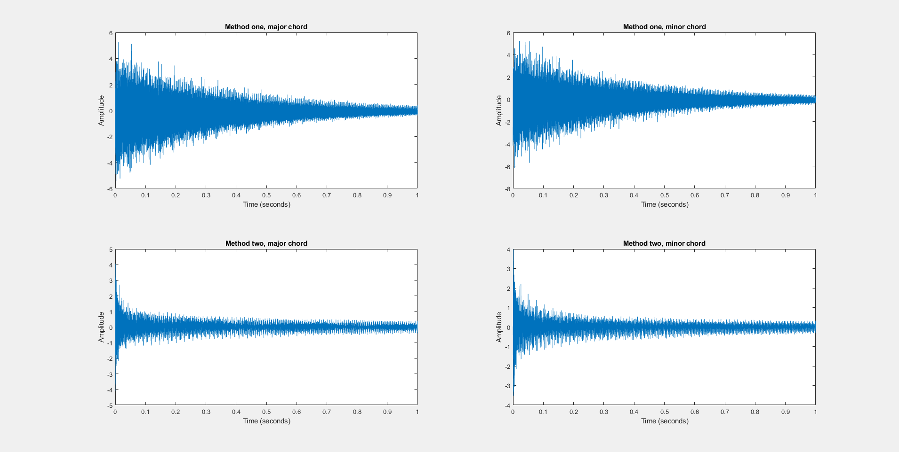
Slika 4 Vremenski oblici durskih i molskih trozvuka gitare sa osnovnom učestanošću 440Hz, gore levo = durski trozvuk dobijen prvom varijantom, gore desno = molski trozvuk dobijen prvom varijantom, dole levo = durski trozvuk dobijen drugom varijantom, dole desno = molski trozvuk dobijen drugom varijantom
Dalje, biće prikazani spektri dobijenih signala.
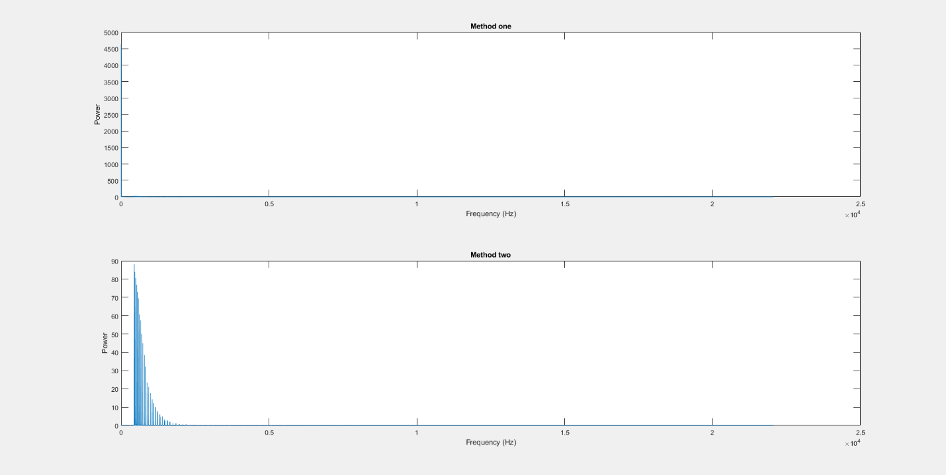
Slika 5 Spektar hromatske skale violine sa osnovnom učestanošću 440Hz, gore = dobijen prvom varijantom, dole = dobijen drugom varijantom
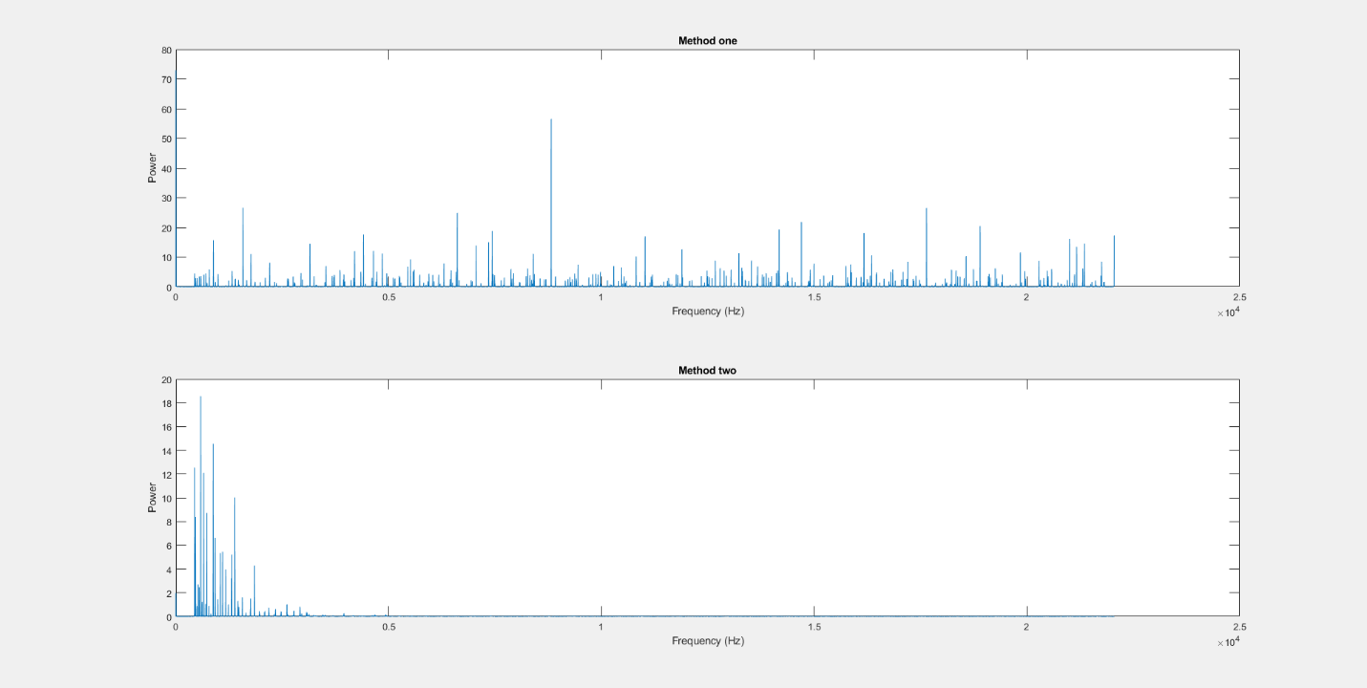
Slika 6 Spektar hromatske skale gitare sa osnovnom učestanošću 440Hz, gore = dobijen prvom varijantom, dole = dobijen drugom varijantom
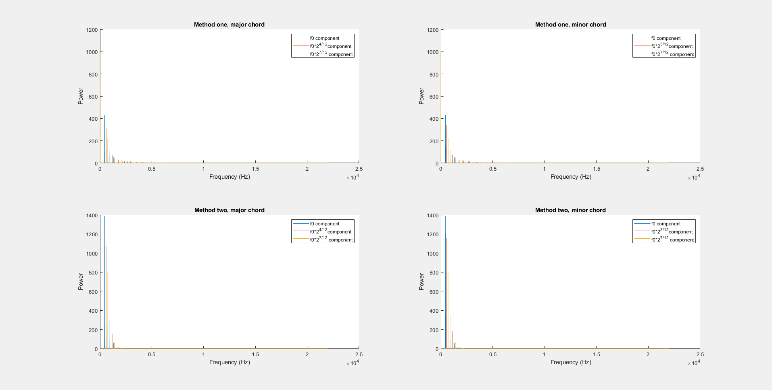
Slika 7 Spektar durskih i molskih trozvuka violine sa osnovnom učestanošću 440Hz, gore levo = durski trozvuk dobijen prvom varijantom, gore desno = molski trozvuk dobijen prvom varijantom, dole levo = durski trozvuk dobijen drugom varijantom, dole desno = molski trozvuk dobijen drugom varijantom
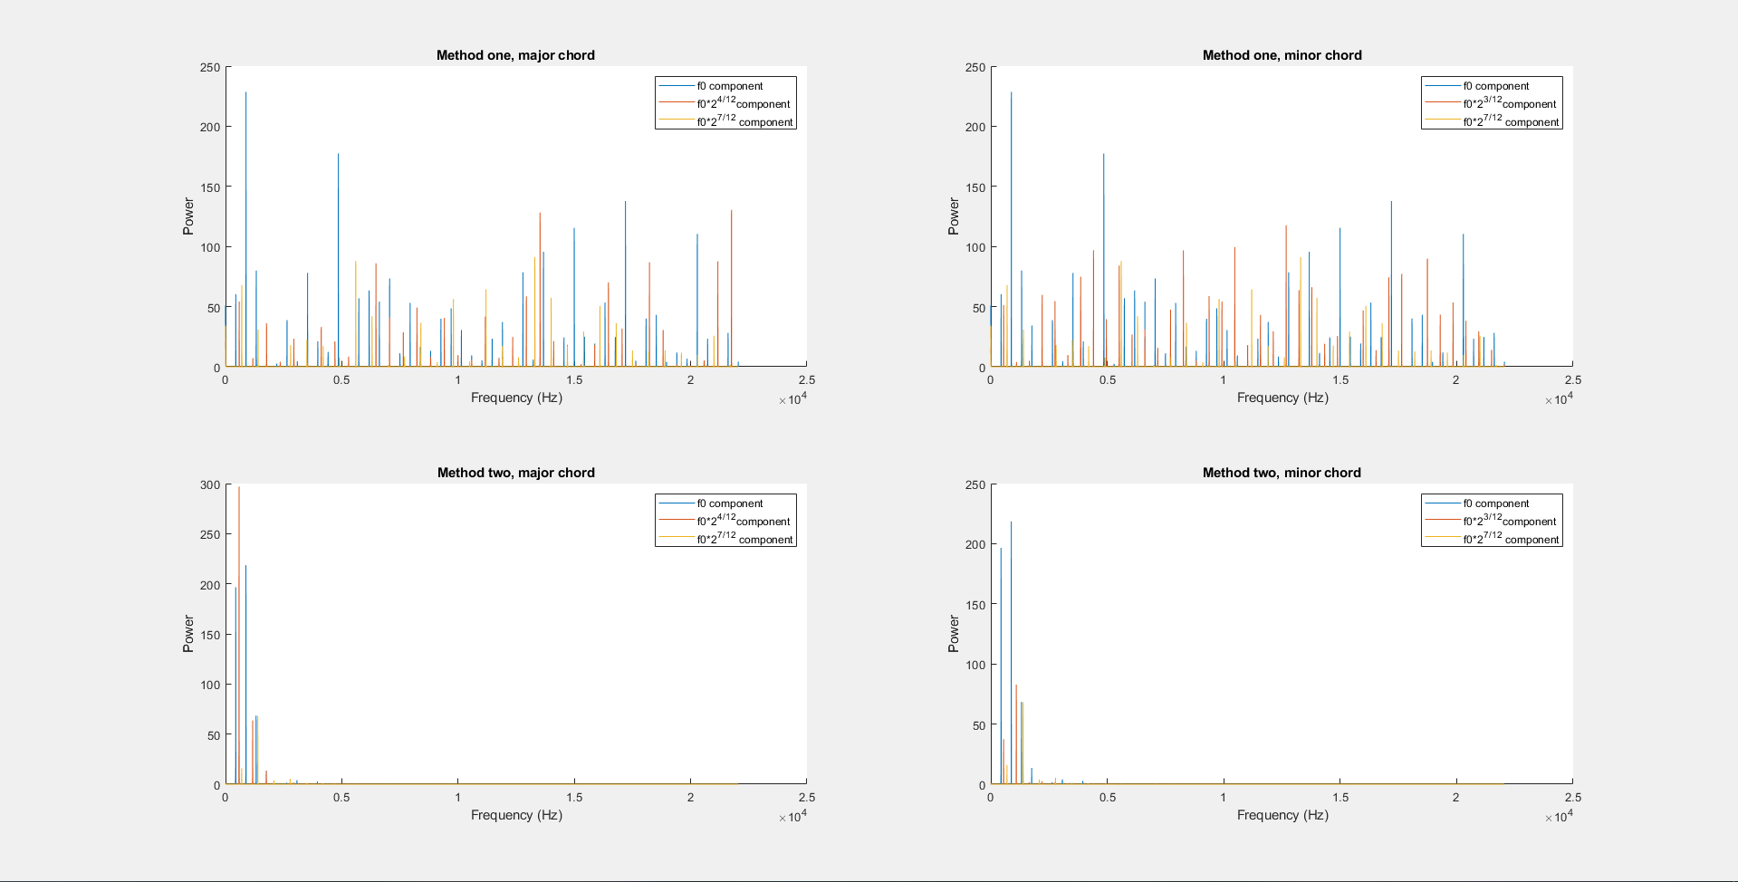
Slika 8 Spektar durskih i molskih trozvuka gitare sa osnovnom učestanošću 440Hz, gore levo = durski trozvuk dobijen prvom varijantom, gore desno = molski trozvuk dobijen prvom varijantom, dole levo = durski trozvuk dobijen drugom varijantom, dole desno = molski trozvuk dobijen drugom varijantom
Naposletku, radi analize, biće pobliže prikazani spektri svakog od trozvuka, kao i skala oba instrumenta.
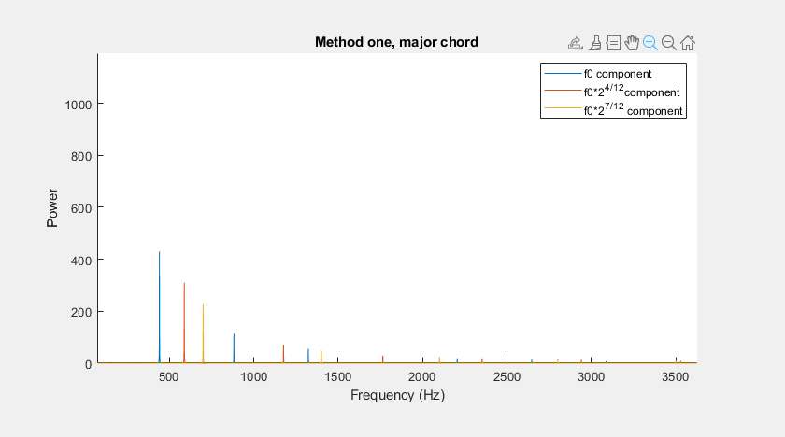
Slika 9 Bliži prikaz spektra durskog trozvuka violine sa osnovnom učestanošću 440Hz dobijenog prvom varijantom Karplus-Strong algoritma
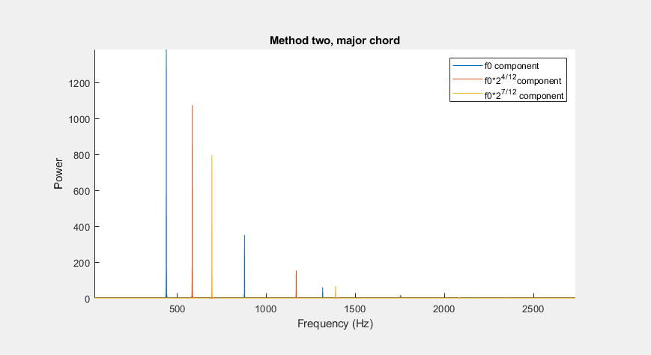
Slika 10 Bliži prikaz spektra durskog trozvuka violine sa osnovnom učestanošću 440Hz dobijenog drugom varijantom Karplus-Strong algoritma
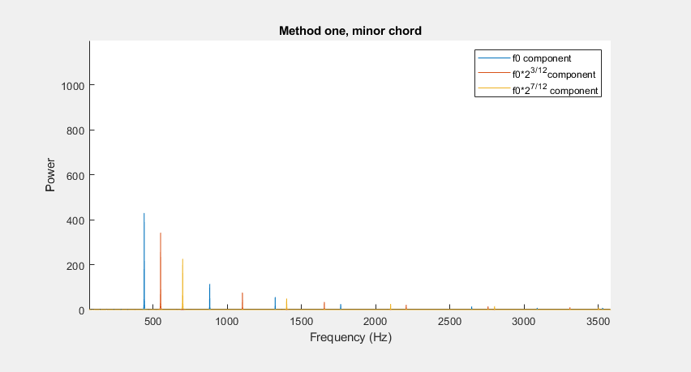
Slika 11 Bliži prikaz spektra molskog trozvuka violine sa osnovnom učestanošću 440Hz dobijenog prvom varijantom Karplus-Strong algoritma
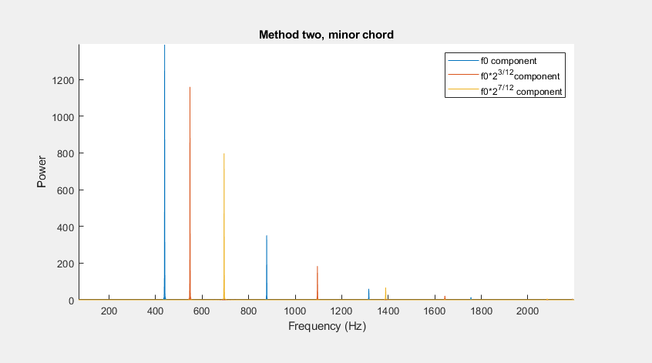
Slika 12 Bliži prikaz spektra molskog trozvuka violine sa osnovnom učestanošću 440Hz dobijenog drugom varijantom Karplus-Strong algoritma
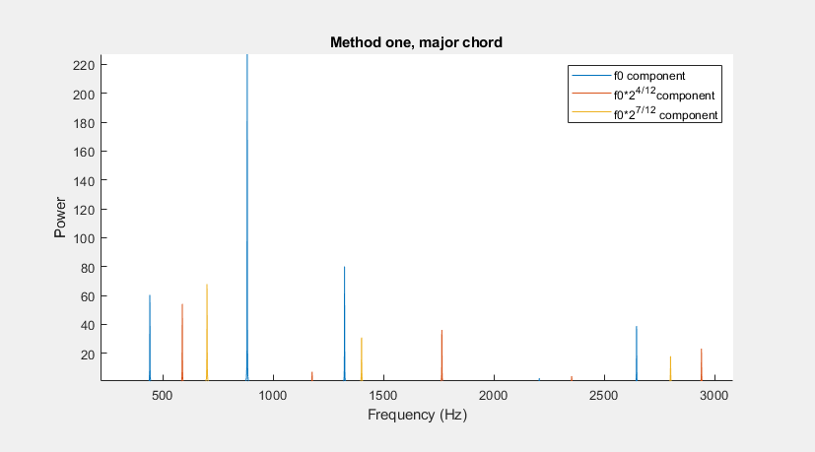
Slika 13 Bliži prikaz spektra durskog trozvuka gitare sa osnovnom učestanošću 440Hz dobijenog prvom varijantom Karplus-Strong algoritma
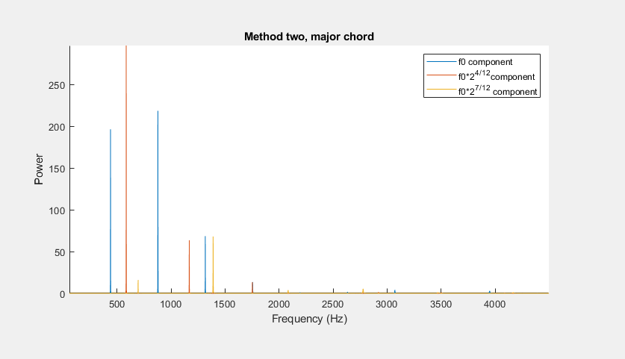
Slika 14 Bliži prikaz spektra durskog trozvuka gitare sa osnovnom učestanošću 440Hz dobijenog drugom varijantom Karplus-Strong algoritma
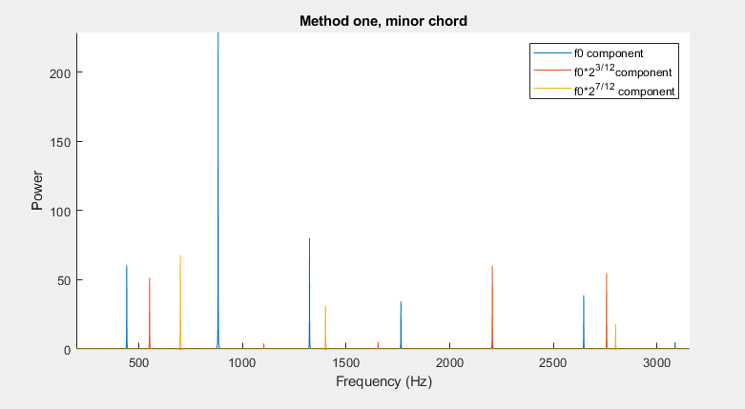
Slika 15 Bliži prikaz spektra molskog trozvuka gitare sa osnovnom učestanošću 440Hz dobijenog prvom varijantom Karplus-Strong algoritma
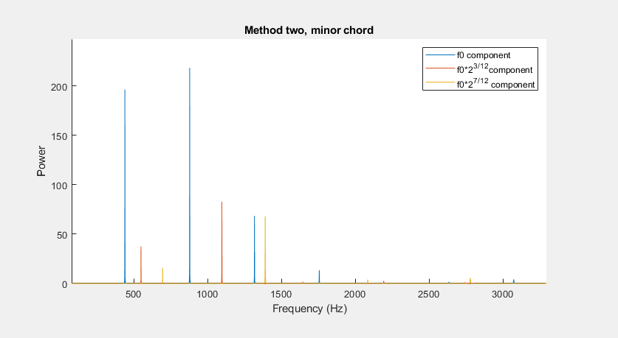
Slika 16 Bliži prikaz spektra molskog trozvuka gitare sa osnovnom učestanošću 440Hz dobijenog drugom varijantom Karplus-Strong algoritma

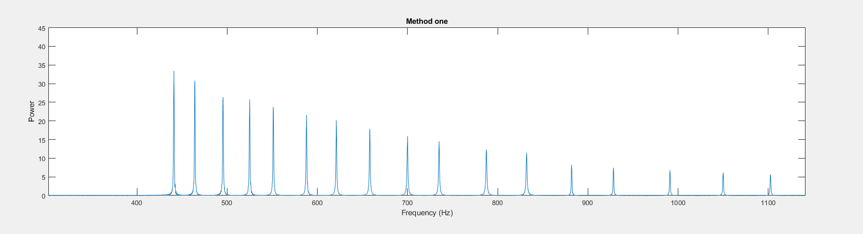
Slika 17 Spektar hromatske skale violine sa osnovnom učestanošću 440Hz dobijenog prvom varijantom Karplus-Strong algoritma
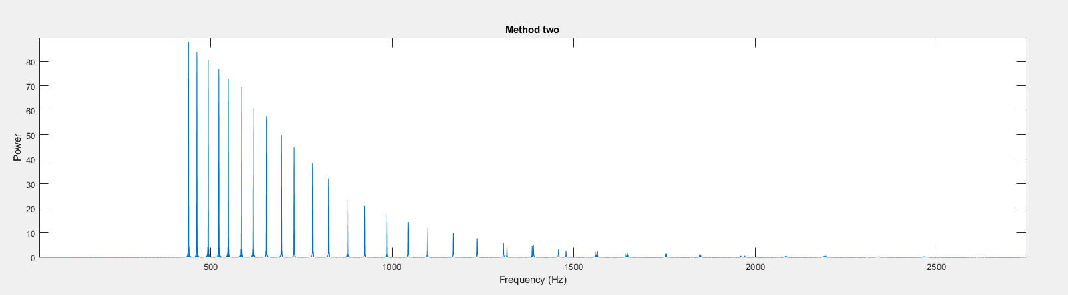
Slika 18 Spektar hromatske skale violine sa osnovnom učestanošću 440Hz dobijenog drugom varijantom Karplus-Strong algoritma
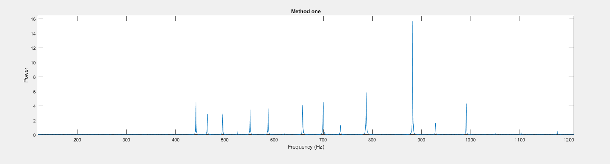
Slika 19 Spektar hromatske skale gitare sa osnovnom učestanošću 440Hz dobijenog prvom varijantom Karplus-Strong algoritma
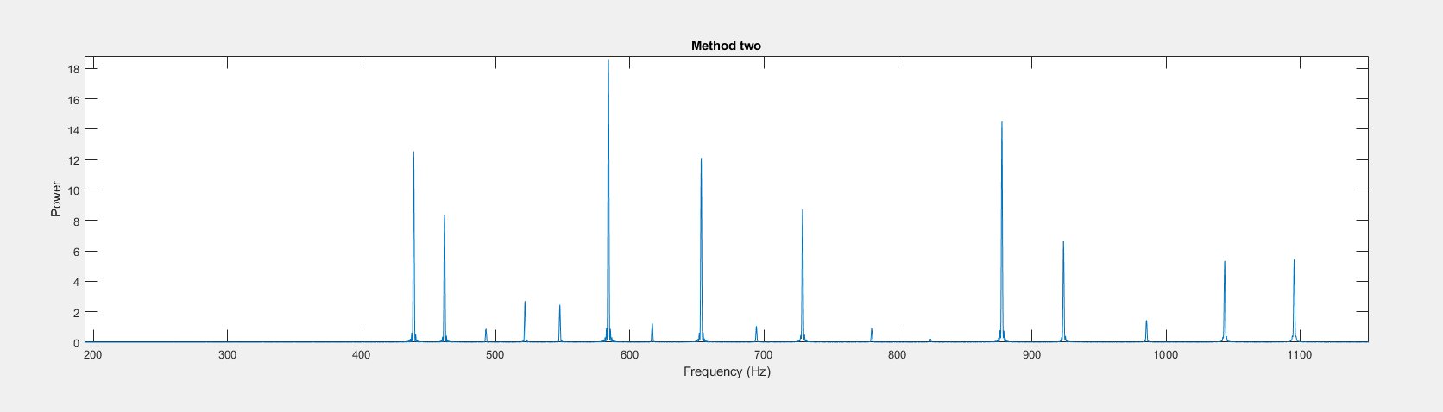
Slika 20 Spektar hromatske skale gitare sa osnovnom učestanošću 440Hz dobijenog drugom varijantom Karplus-Strong algoritma

Zaključak

Analizom spektra izlaznih signala uočava se da prilikom korišćenja druge varijante Karplus-Strong algoritma frekvencija generisanog signala nije potpuno ona koja je zahtevana, već uzima oblik:
$$f= {f_{s}}/{(M+1/2)}$$

